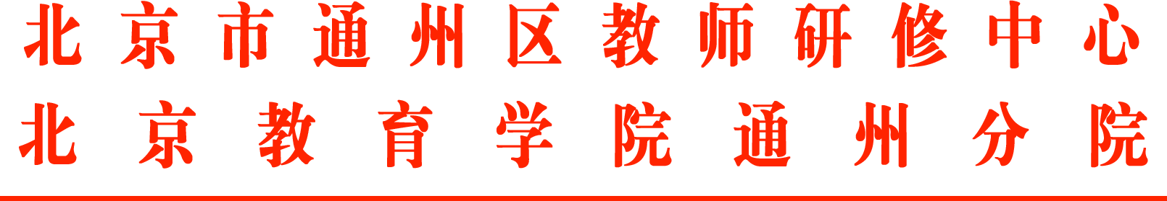
通州区“十四五”时期教师继续教育档案检查通知

各中小学、幼儿园、成人学校、职业学校、教委直属单位：
为迎接市基地验收，争创市级教师培训示范基地，提升校本培训档案管理的水平和整体质量，切实保障每位教师圆满完成“十四五”时期的学习任务，促进教师专业发展，通州区教委人事科与教师研修中心特面向全区各中小学、幼儿园、成人学校、职业学校、区教委直属单位组织通州区“十四五”教师继续教育档案检查，检查时间为2025年12月11日（周四）、12日（周五）、16（周二）、17日（周三）、18日（周四）。请各单位做好档案检查的准备。请各单位安排一名档案检查联系人（如继教专管员、继教主管领导或其他对继教工作熟悉的领导），每天检查的具体时间，等检查小组的负责人联系。
档案检查联系人，请12月9日通过小程序（链接或二维码），填写联系人信息。
1.链接地址：【腾讯文档】附件3.《通州区“十四五”学校继教档案检查校级联系人信息表》。
https://docs.qq.com/sheet/DVWFaUkdCR2p2bkdk?tab=000001

2. 二维码：
检查分两类：
一是，针对有学生的学校（包括中小学校、幼儿园、培智学校、职业学校）和较大规模的教师研修中心、青少年活动中心、社区学院），采用学校自检与区继教档案检查组深入学校检查两种方式。检查内容包括校本培训档案和教师个人继教档案。学校在12月9、10日完成自检，并填写附件1.《通州区“十四五”教师继续教育档案学校自检登记表》。此表打印2份，继教主管领导签字且加盖学校公章。检查时，1份提交检查组，1份学校纳入学校留档。具体时间安排请看附件2《通州区“十四五”教师继续教育档案检查学校安排表》，请提前做好准备。
二是，针对规模较小区教委直属单位、社区学校或（2024年、2025年）新建校，采用继教主管领导或继教专管员提交教师个人继教档案到通州区教师研修中心师训部（A21）集中检查的方式。具体时间安排请看附件2.《通州区“十四五”教师继续教育档案检查学校安排表》，请提前做好准备。

备注：
1.农村中心小学档案检查内容：校本研修档案只检查中心小学校本校研修档案，其余完小的不查；教师个人档案查中心小学所有教师的个人继教档案，包括中心校和所有附属完小的教师个人档案。附属完小个人档案提前送到中心校。
2.教育集团中新建的不具备独立法人资格的学校视同农村中心校的普通完小；具备独立法人资格的学校独立建立完整的继教档案，迎接检查。
3.个别新建校继教档案管理还在原学校，没有独立建立“十四五”继教档案，因此免检。

附件：
1. 《通州区“十四五”时期教师继续教育档案学校自检登记表》
2.《通州区“十四五”时期教师继续教育档案检查学校安排表》

通州区教委人事科
通州区教师研修中心
二〇二五年十二月八日

